●お墓が遠すぎてなかなかお参りできない！
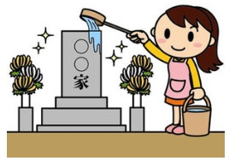
●気にはなってるんやけど、体の調子が悪くて・・
●運動がてらお墓には行くんやけど
墓掃除や草引きまでは体がえらいねん
●正直、忙しくて墓参りに行けてないです。

そんなあなたに代わって



サービス内容
┨お花の入れ替え（お花代は料金に含まれています）
┨お墓のお掃除（石碑の掃除。敷地内の草ひき）
┨墓石のチェック
┨各種補修工事（巻石補修・土の入れ替え等）の費用
及び墓石付属品を販売価格より１割引させて頂きます

Ａコース | 毎月（１日～５日の間で）1回 年１２回 | ３６,３００円(税込)
Ｂコース | 毎月指定日 １回 年１２回 | ４５,０００円(税込)
Ｃコース | 正月・お盆・彼岸（２回） 年４回 | ２５,０００円(税込)
※1年契約の為、途中解約・返金は出来ません。
お申込み・お問い合わせは 城連寺池内共同墓地内管理事務所または
株式会社 太田石材店
０１２０－３４－１６８０
松原市天美北5丁目123番12号

